**EKSTRAKURIKULER**

**“PADUAN SUARA”**

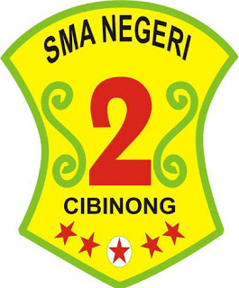

PEMERINTAH KABUPATEN BOGOR

DINAS PENDIDIKAN

SMA NEGERI 2 CIBINONG

Jln. Karadenan No.5 Cibinong, Bogor 16913 Telp/Fax. (0251) 8654347

TAHUN 2020

1. **SEJARAH SINGKAT**

Ekstrakurikuler Paduan Suara merupakan salah satu organisasi yang bergerak di bidang seni suara. Paduan Suara merupakan sajian musik vokal oleh beberapa orang dengan memadukan berbagai jenis suara ( timbre ) menjadi satu kesatuan yang utuh dan dapat mengungkapkan jiwa lagu yang dinyanyikan. Paduan Suara merupakan suatu ekstrakulikuler yang berorientasi pada pengembangan dan peningkatan bernyanyi siswa-siswi SMAN 2 Cibinong.

Tahun awal didirikannya paduan suara adalah pada tahun 1996. Ekstrakurikuler ini memiliki seorang pelatih dan dipimpin oleh seorang dirigen yang memimpin tiga bagian suara (sopran, alto, dan tenor). Paduan suara dapat bernyanyi tanpa atau dengan iringan alat musik. Namun untuk latihan, biasanya menggunakan keyboard sebagai pengiring.

Ekstrakurikuler paduan suara bertujuan untuk meningkatkan apresiasi musik dan menyalutkan minat serta bakat musik sebagai pendidikan. Oleh karena itu, diadakan latihan setiap hari Rabu sepulang sekolah oleh pembina paduan suara.

Ekstrakurikuler paduan suara juga ikut berpartisipasi dan meramaikan berbagai kegiatan sekolah seperti pembukaan OSK, penyambutan Adiwiyata serta upacara bendera menyanyikan Indonesia Raya, setiap tahun sangat banyak siswa yang berminat untuk ikut berpartisipasi dalam ekskul padus. Begitu juga dengan lomba di luar sekolah.

1. **STRUKTUR ORGANISASI**

KEPALA SEKOLAH

Dr. Bambang Supriyadi, M.Pd.

WAKASEK KESISWAAN

Drs. Sudaryana

Drs. Sudaryana

PEMBINA MPK/OSIS

Dra. Sumitri, M.Pd.

PEMBINA EKSKUL

Elita Sari Semendawai, S.Pd.

KETUA EKSKUL

Raihan Nafidz Alfaridzi

WAKIL KETUA EKSKUL

Difa Rihlati Fadhilah

SEKRETARIS

1. Aura Adzani
2. Audy Adilla

BENDAHARA

1. Annisa Nurasya R.
2. Sola Gracia

DIVISI KEAMANAN

1. Jeremy Aldrin M.
2. Revina Tarigan

DIVISI PERALATAN

1. Nicholas F.
2. Laode Muhammad S.

DIVISI HUMAS

1. Salva Wi Nur’Ain
2. Zeera M. Pancarani

1. 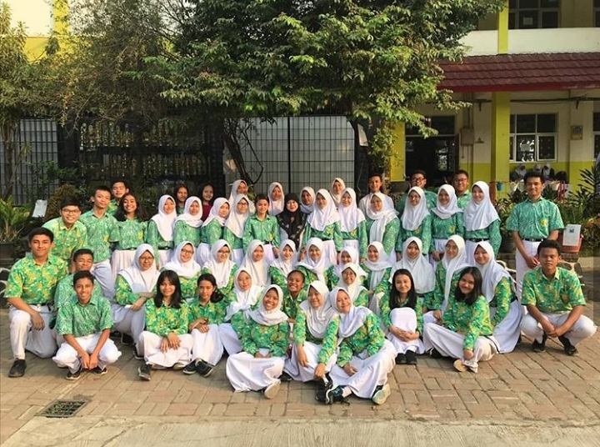**FOTO ANGGOTA DAN KEGIATAN**

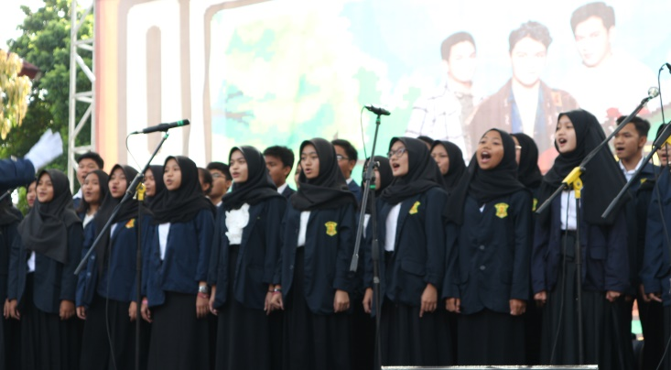

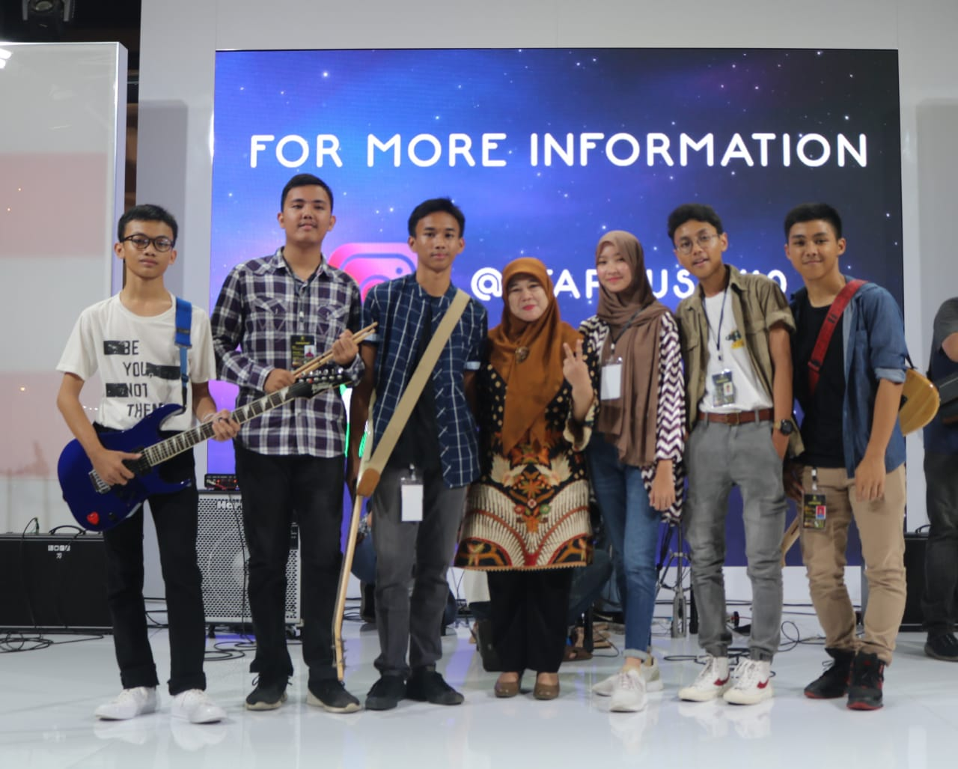

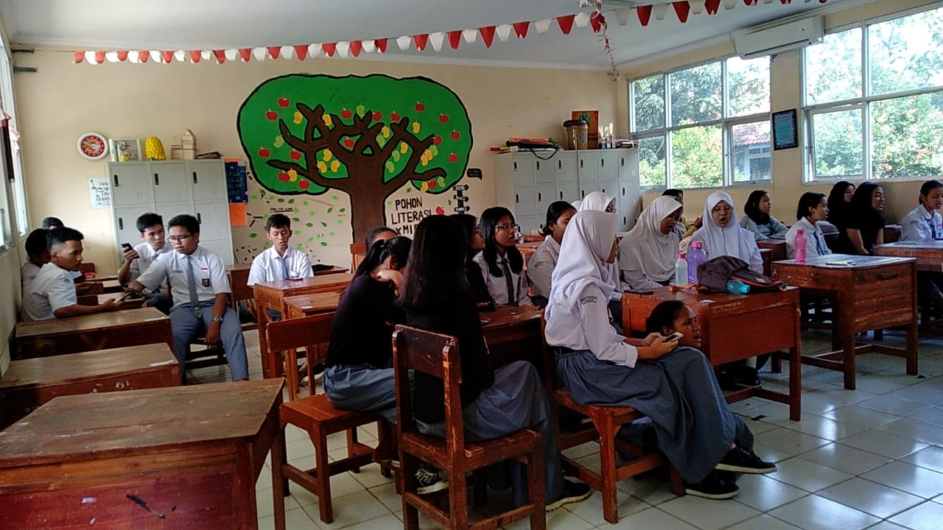

1. **KEJUARAAN**
2. FLS2N Solo Vocal Putra 2018
3. FLS2N Solo Vocal Putri 2018
4. Speak X : Stardust Solo Vocal Putra 2019

Meraih Juara 3 atas nama Hendi Imam Ramadhan

1. Speak X : Stardust Solo Vocal Putri 2019

Meraih Juara 2 atas nama Rebecca Aleida

1. Speak X : Stardust Band 2019
2. **LOGO EKSKUL**

